Кадровый менеджмент
ИБМ4-64Б
Семинар 22.04.2020

ЗАПОЛНИТЕ ТАБЛИЦУ, КОНКРЕТИЗИРУЯ ЭЛЕМЕНТЫ КАДРОВОЙ ПОЛИТИКИ ПО УРОВНЯМ:
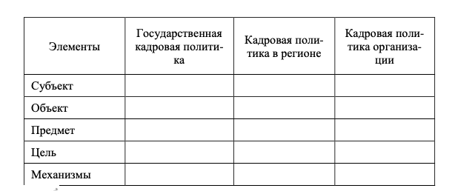
Прошу вас сделать и прислать до 15.04 на почту
psherbachenko@gmail.com:

ЗАДАНИЕ 2.

